利用控制器信息上传功能，获取敏感区域活动信息。

首先，需要在 系统设置 -> 门禁设备设置 菜单页，添加对应记录；

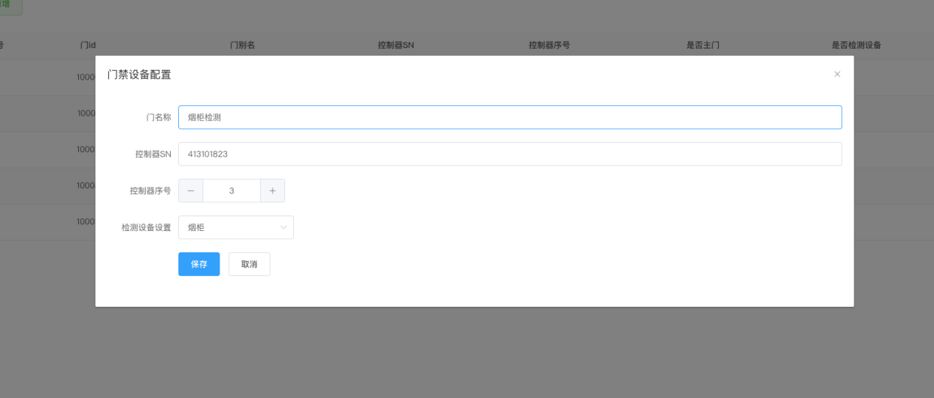

门名称：名称，自定义

控制器SN：当前的门禁设备sn

控制器序号：对应连接门禁设备x号口，1号口这边就填1，以此类推

检测设备设置：选择为烟柜、成人用品区、微波

系统配置完成后，硬件按配置连接，连接完成后可查看 系统设置 -> 设备连接信息

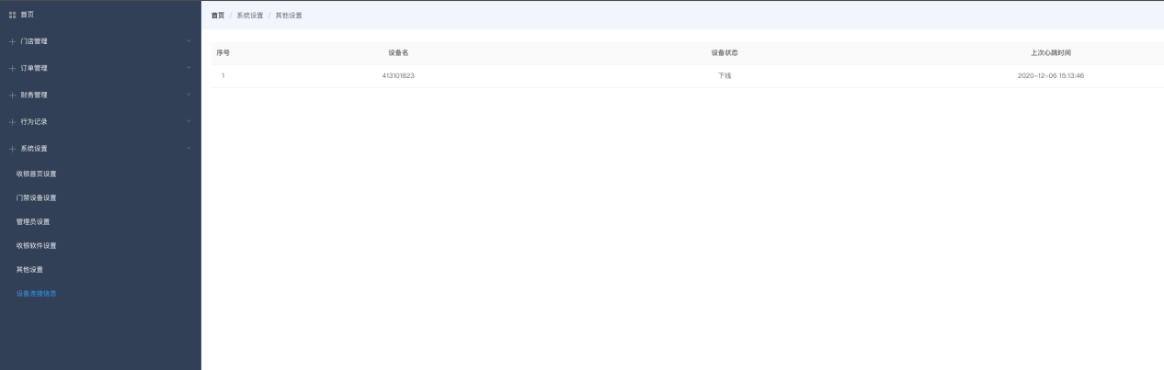

若设备运行提交信息正常，设置中对应控制器SN将会在此处对应新增一条上线状态记录，上次心跳时间代表系统上次与服务器交互通知事件。

单个门店门禁设备配置示例如下：

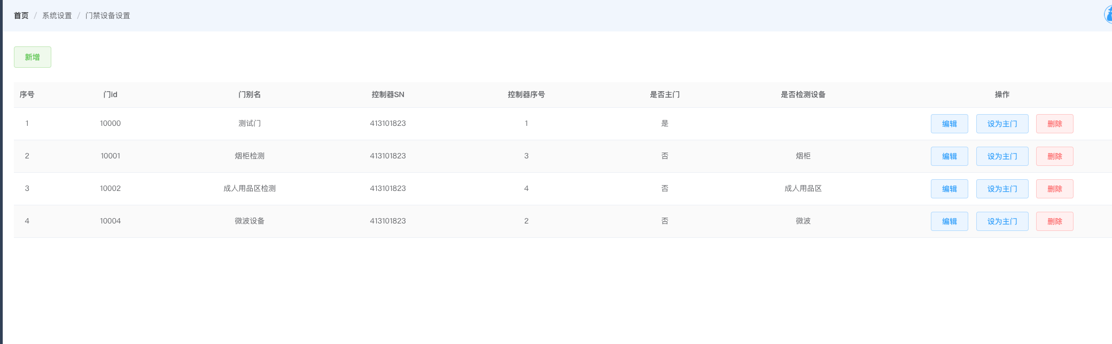

该配置表明：

控制器413101823 1号口对接开门设备，主门设置表示在客户付款后将自动开启该门

控制器413101823 2号口对接微波检测设备

控制器413101823 3号口对接烟柜检测设备

控制器413101823 4好控偶对接成人用品区检测设备